BIÊN BẢN VI PHẠM
Hôm nay, lúc 10:00 ngày 17 tháng 07 năm 2026
Tại: Công ty TNHH Bán Lẻ Sakuko Việt Nam, số 3 Vũ Phạm Hàm , Cầu Giấy , Hà Nội.
Chúng tôi gồm:
Ông/Bà: Nguyễn Thị Minh Hà | Chức vụ: Nhân viên QC
MSNV: 21223 | Đơn vị: Phòng KSCL
Lập Biên bản vi phạm Nội quy Công ty đối với:
Ông/Bà: Nguyễn Thị Hương Loan | Chức vụ: QLST
MSNV: 20791 | Đơn vị: SKK Ecohome 3
Nội dung vi phạm: Không tuân thủ đúng quy định về trưng bày tủ mát.
Chi tiết sai phạm: QLST SKK Ecohome 3– chị Loan đã để đồ ăn, nước uống cá nhân bên trong tủ mát chuyên dụng dùng để trưng bày và bảo quản sản phẩm bán lẻ của cửa hàng. Hành vi này vi phạm nghiêm trọng quy định về tiêu chuẩn trưng bày hàng hóa tại điểm bán của công ty, ảnh hướng tới chất lượng dịch vụ của cửa hàng.
Hình ảnh:
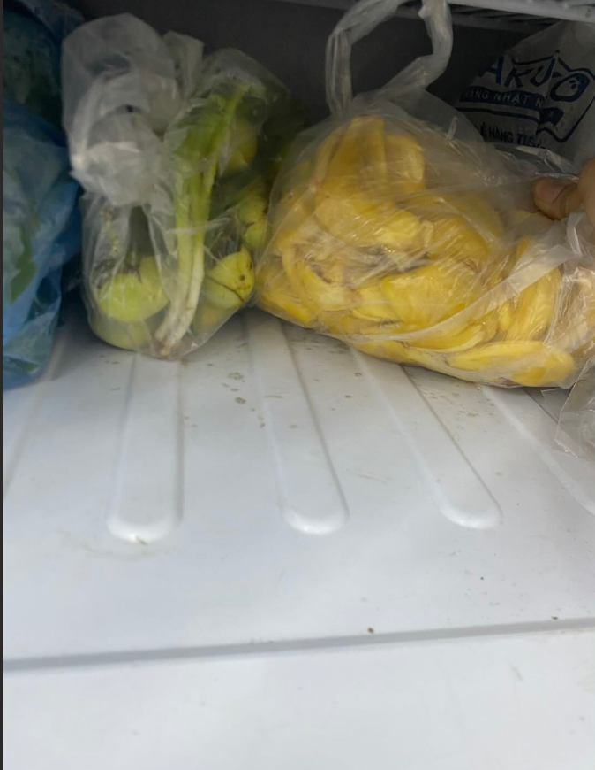
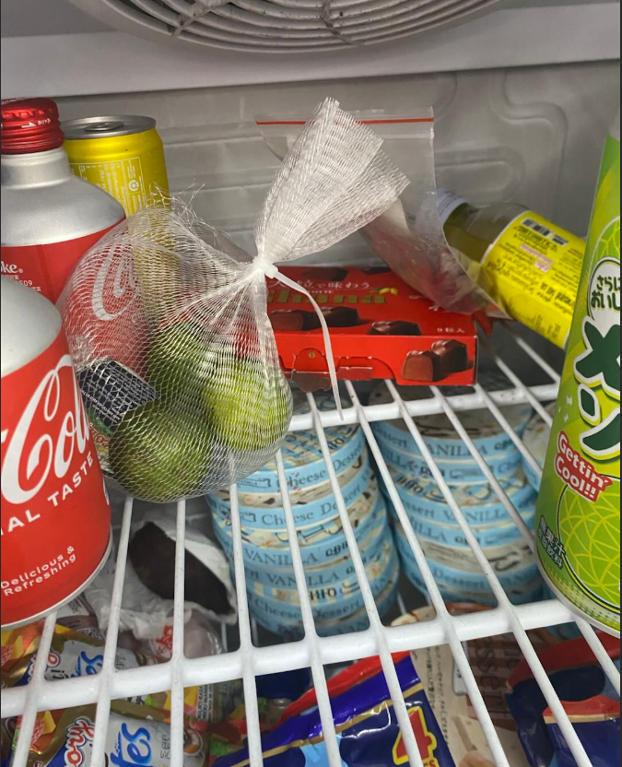
Hình thức xử lý vi phạm:
Theo Nội quy lao động và Quy chế Đánh giá/Thưởng phạt của Công ty, hành vi trên được xác định là:
- Không tuân thủ và thực hiện đúng các quy định, quy trình, quy chuẩn dịch vụ và các tiêu chuẩn công việc liên quan (trưng bày/ điều chuyển hàng hóa, chào hỏi khách hàng,...)
Đề xuất xử lý: Ghi nhận lỗi vi phạm vào hồ sơ đánh giá năng lực tháng 07/2026. Lỗi vi phạm này sẽ là căn cứ để giảm trừ điểm đánh giá KPI/xét giảm tiền thưởng trách nhiệm của Ông/Bà Nguyễn Thị Hương Loan trong kỳ lương tháng này (tương đương mức giảm trừ 100.000 VNĐ theo khung quy định của Công ty).

Căn cứ:
- Theo QUY ĐỊNH VỀ HÀNH VI VI PHẠM KỶ LUẬT LAO ĐỘNG & XỬ LÝ VI PHẠM ĐỐI VỚI CBNV. DANH MỤC LỖI VÀ MỨC XỬ LÝ ÁP DỤNG RIÊNG KHỐI SIÊU THỊ
- Mã hiệu: SVN.NS.QĐ.01- mục 2.2

Người lập biên bản | Người vi phạm | Quản lý trực tiếp |  | Phòng NS
Nguyễn Thị Minh Hà | Nguyễn Thị Hương Loan

